**Муниципальная бюджетная дошкольная образовательная организация «Центр дошкольного развития Детский сад №17 «Мамонтёнок» города Черкесска»**

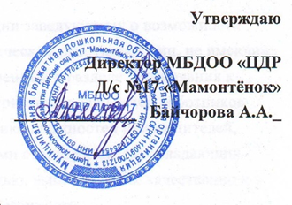

**Календарный план реализации мероприятий в рамках проекта**

**«Социальное партнерство как технология работы с семьёй»**

**на декабрь 2024г.**

|  |  |  |  |
| --- | --- | --- | --- |
| №\П | Мероприятие **Декабрь 2024г** | Дата проведения | Ответственный |
| **Создание нормативно-правовой базы инновационной площадки** | | | |
| 1. | Подготовка статьи для публикации «Для вас, Родители!» | До 26.12.24г . | Директор ДОО  Зам по ВМР  Инициативная творческая группа |
| 2. | Итоги работы за период Октябрь-декабрь 2024г  Составление отчета. | В течение месяца | Директор ДОО  Зам по ВМР  Инициативная творческая группа |
| **Повышение профессиональной компетентности педагогов МБДОО по вопросам взаимодействия с семьей** | | | |
| 3. | Советы учителя логопеда Видео-ролик | 10.12.24г | Учитель -логопед |
| 4. | Взаимодействия педагогов ДОУ и родителей воспитанников:  - Индивидуальное консультирование педагогов по реализации групповых проектов. | В течение месяца | Зам по ВМР |
| 5. | Лекция-беседа: «Нормативное правовое обеспечение прав ребенка и обязанностей взрослых по отношению к детям», | 03.12.24г | Зам по ВМР  Инициативная творческая группа |
| **Организация работы с родителями по программе сотрудничества между всеми участниками образовательного процесса.** | | | |
| 6. | День открытых дверей для родителей «Здравствуй, Новый год» - подготовка к утренникам | 16-18.12.24г. | воспитатели |
| 7. | Родительская гостиная- Клуб «Папа, мама, я — творческая семья». Игрушки для елки Выставка | 20.12.24г. | воспитатели |
| 8. | Праздник для всей семьи «Открытие Новогодней елки в Детском саду» | 23.12.24г. | воспитатели. Социальные партнеры «Драматический театр КЧ» |
| 9 | День Героя Отечества: совместная акция с родителями «Посылка солдату» | 09-13.12.24г. | Воспитатели. Гр.5 Инициативная творческая группа |
| 10. | Гостиная для родителей. Тренинг «Я понимаю своего ребенка» | 06.12.24г. | Педагог-психолог. |